CLIP 模型详解
从图文对齐到多模态大模型的奠基石
架构原理 · 核心组件 · 计算实例 · 演进影响
2026年08月

引言
2021 年，OpenAI 在论文《Learning Transferable Visual Models From Natural Language Supervision》中提出了 CLIP（Contrastive Language-Image Pre-training，对比语言-图像预训练）。CLIP 利用 4 亿对图文数据，通过对比学习同时训练图像编码器和文本编码器，让模型学会将图像和文本映射到同一语义空间。
CLIP 的革命性意义在于两点：一是打破视觉与语言的壁垒，首次实现了大规模图文对齐的通用视觉表示；二是零样本（Zero-Shot）能力——无需任何标注数据微调，仅靠自然语言描述就能完成图像分类，在 ImageNet 上达到与有监督 ResNet-50 相当的 76.2% Top-1 准确率。
CLIP 的影响极其深远：它不仅成为视觉基础模型的标准范式，更催生了 DALL-E 2、Stable Diffusion（用 CLIP 做文本引导）、BLIP、LLaVA 等一系列多模态大模型。可以说，CLIP 是多模态 AI 时代的奠基石。
本报告将从背景动机、整体架构、核心组件、计算过程实例、关键设计细节和演进影响六个方面，用文字、图片、示例和少量代码，系统介绍 CLIP 模型。

一、背景与动机

1.1 传统视觉分类的困境
在 CLIP 之前，图像分类的标准范式是：
- 定义一组固定类别（如 ImageNet 的 1000 类）
- 人工标注大量图片
- 训练一个分类器，输出在这 1000 类上的概率
这一范式存在根本性局限：
- 类别封闭：模型只能识别预定义的类别，无法泛化到新类别。训练一个"猫狗分类器"，遇到"汽车"就无能为力。
- 标注成本高：高质量标注需要大量人力物力。ImageNet 标注了 1400 万张图片，耗时数年。
- 语义鸿沟：类别标签是一个离散 ID（如"207"代表黄金猎犬），丢失了丰富的语义信息。"207"无法表达"金色的"、"毛茸茸的"、"在草地上奔跑的"等丰富描述。
- 概念粒度固定：类别粒度由数据集决定，无法灵活调整。同一张图既可以是"金毛犬"，也可以是"哺乳动物"、"宠物"、"工作犬"。

1.2 从图像标签到自然语言
CLIP 的核心思想转变是：用自然语言替代固定类别标签做监督信号。
传统方法：图像 → 分类器 → 类别 ID (如 "golden_retriever")
CLIP 方法：图像 + "a photo of a golden retriever" → 匹配 / 不匹配
自然语言监督的优势：
- 开放词表：自然语言可以描述任意概念，不受预定义类别限制
- 丰富语义：一句话携带的语义远比一个标签丰富——"一只金色的狗在草地上接飞盘"
- 零成本标注：互联网上存在海量图文配对数据（网页图片+alt文本、社交媒体图文等），无需人工标注
- 概念泛化：学到的是图文语义对齐关系，可以迁移到任意下游任务

1.3 对比学习的引入
如何让模型学会图文对齐？CLIP 采用了对比学习（Contrastive Learning）：
- 给定一个 batch 的 N 对图文数据
- 正样本对：匹配的图像和文本（如"狗的图片"+"一只狗"的描述）
- 负样本对：不匹配的图文组合（如"狗的图片"+"一辆车"的描述）
- 训练目标：拉近正样本对的嵌入距离，推远负样本对的嵌入距离
CLIP 用一个 NxN 的对比矩阵高效地在一批数据中构造正负样本对，这就是 CLIP 名称中"Contrastive"的由来。

二、整体架构

2.1 双塔架构总览
CLIP 采用简洁的双塔（Dual-Encoder）架构：一个图像编码器塔和一个文本编码器塔，各自独立编码后投影到共享语义空间，通过对比损失训练对齐。
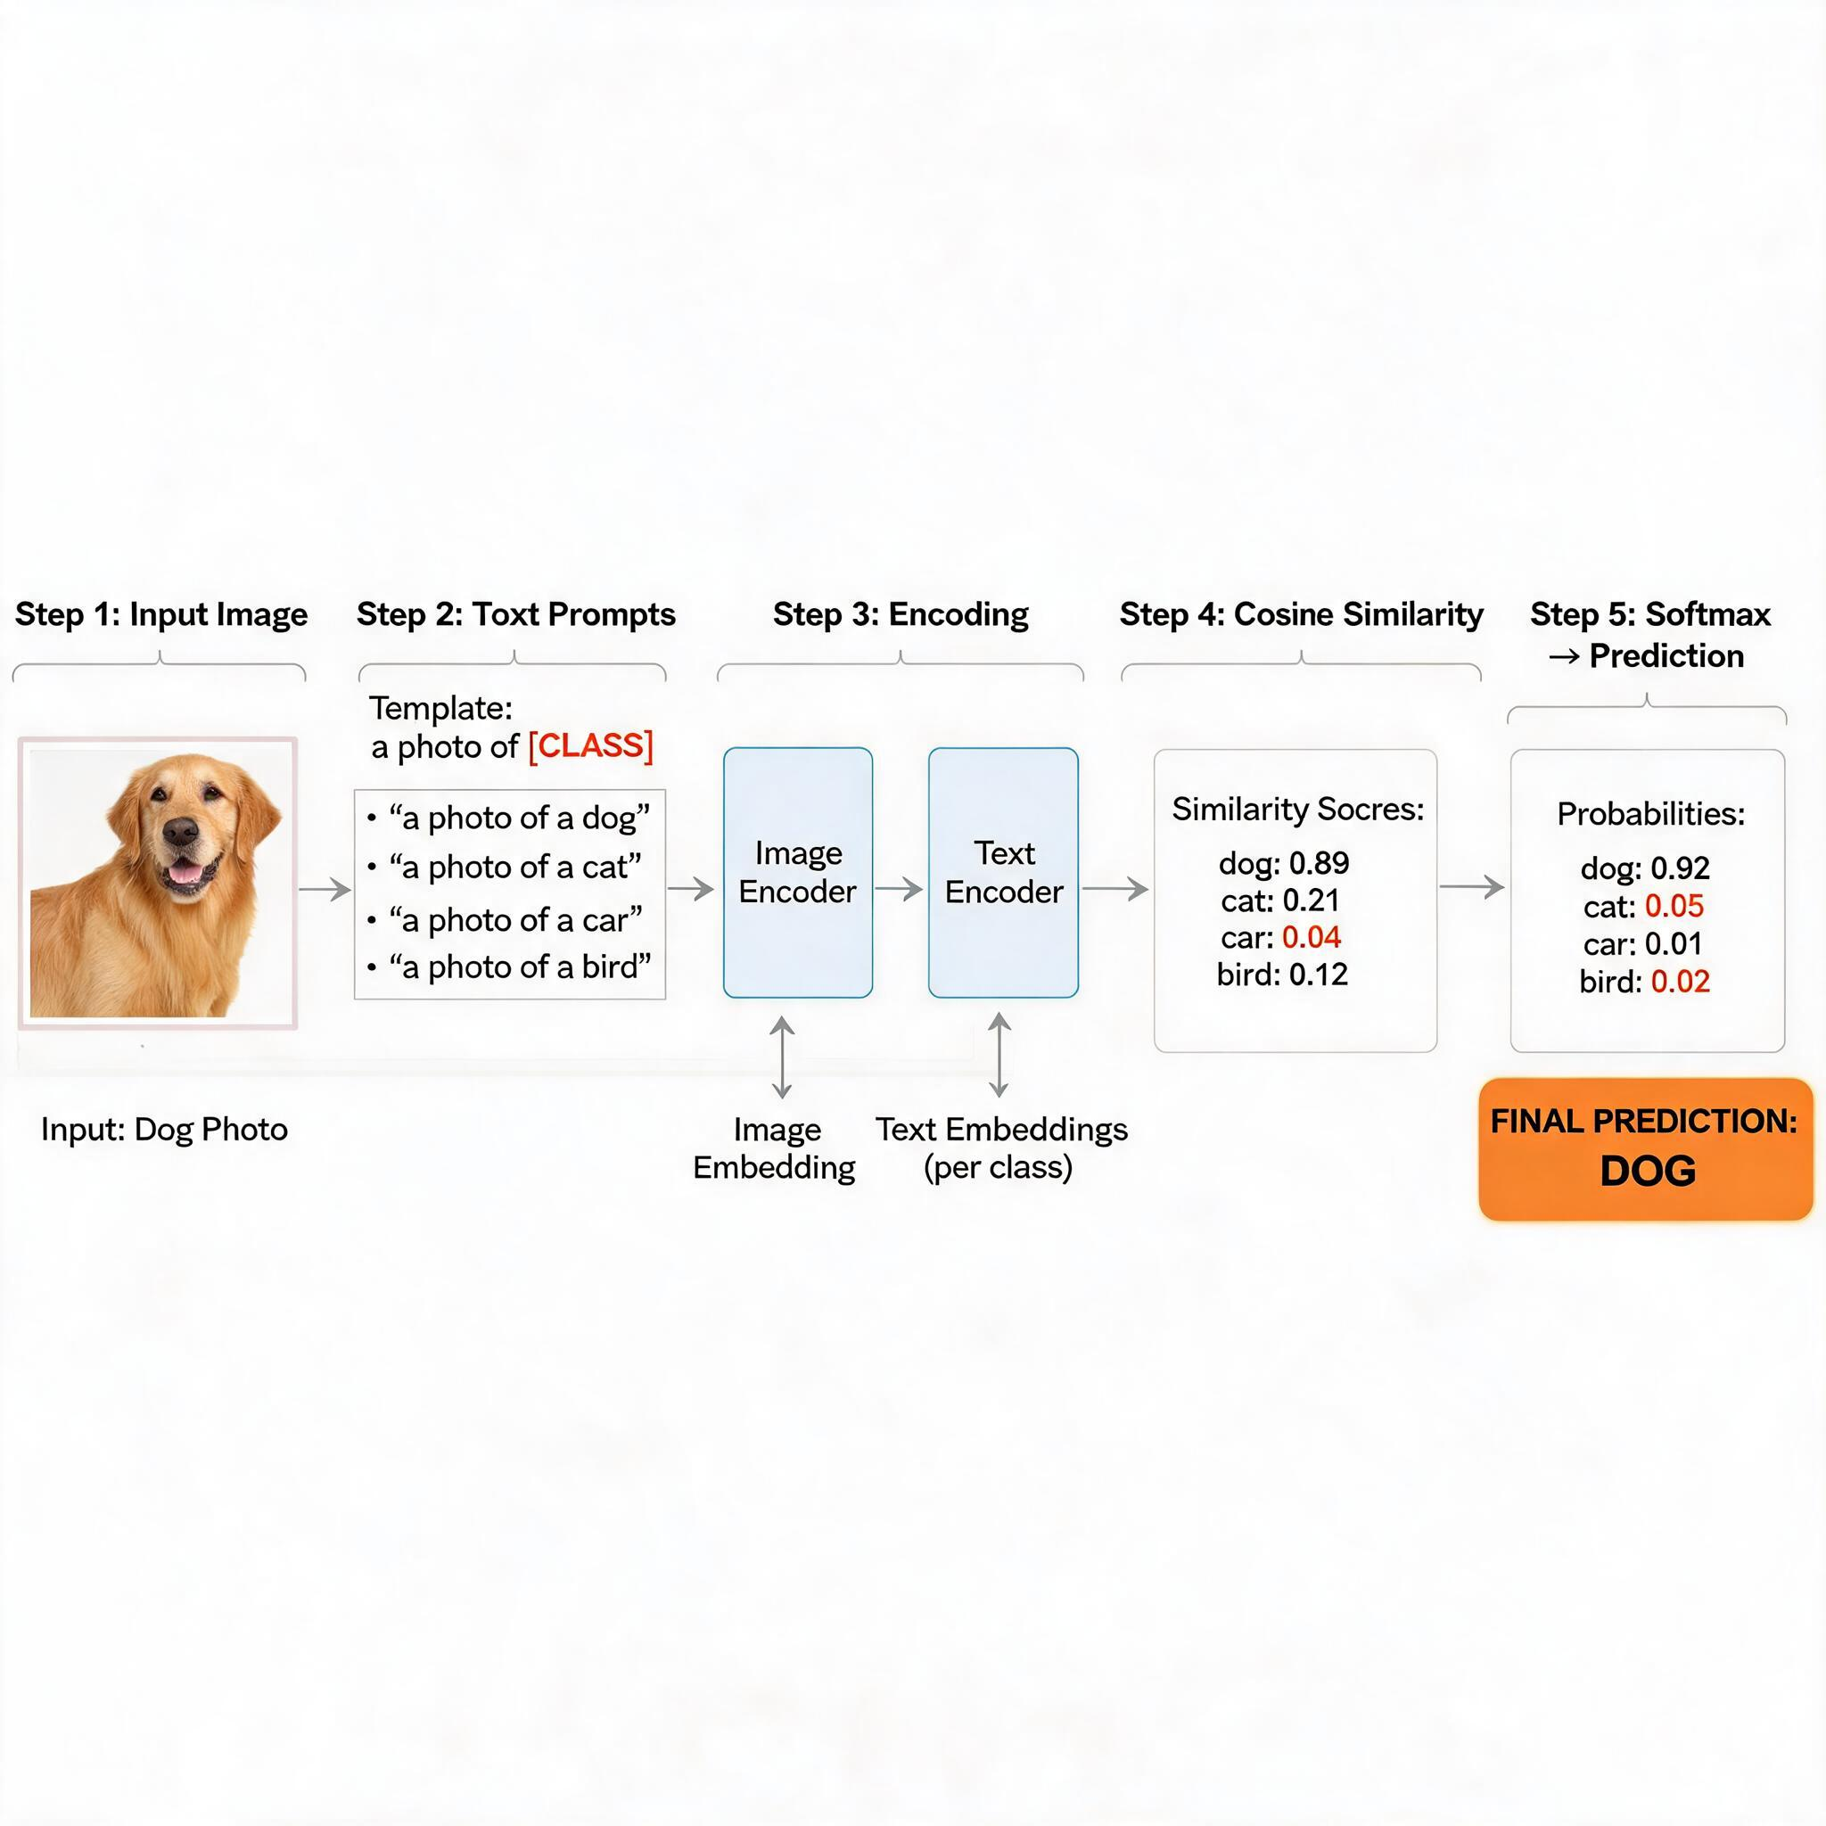
上图展示了 CLIP 的完整预训练流程：N 对图文数据分别通过图像和文本编码器，得到 N 个图像嵌入和 N 个文本嵌入，构成 NxN 的相似度矩阵，对角线为正样本对，其余为负样本对，通过 InfoNCE 损失最大化正样本对的相似度。

2.2 架构要点速览
组件 | 图像塔 | 文本塔
编码器 | ViT 或 ResNet | Transformer Encoder
输入 | RGB 图像 (224x224) | 文本 Token 序列 (最长 77 Token)
特征提取 | Patch 嵌入 + Transformer / CNN | BPE 分词 + Token 嵌入 + 位置编码
特征向量 | [CLS] 或全局池化输出 (D 维) | [EOS] Token 输出 (D 维)
投影层 | Linear: D → d (512) | Linear: D → d (512)
输出 | 归一化后的图像嵌入 (d 维) | 归一化后的文本嵌入 (d 维)
两个塔的输出经 L2 归一化后，通过余弦相似度度量对齐程度。

2.3 与传统分类范式的对比
维度 | 传统分类器 | CLIP
监督信号 | 固定类别标签 (N 类) | 自然语言描述 (开放词表)
类别限制 | 封闭，仅支持预定义类别 | 开放，零样本可识别任意类别
输出空间 | N 维分类 logits | d 维共享语义嵌入
跨模态能力 | 无 | 图文双向检索
迁移方式 | 微调（需标注数据） | 零样本 + 可选微调
语义粒度 | 固定（类别级） | 灵活（短语/句子级）

三、核心组件详解

3.1 图像编码器
CLIP 的图像编码器支持两种架构，论文中对比了两者效果：

3.1.1 ResNet 变体
使用修改版的 ResNet-50/101/x101，主要改动：
- 将全局平均池化替换为注意力池化（Attention Pooling）
- 使用 ResNet-D 改进（将 stride 卷积替换为平均池化下采样）
输入: [3, 224, 224]
-> ResNet 前向
-> 特征图 [2048, 7, 7]
-> 注意力池化 -> [2048]
-> 投影层 -> [512] (共享嵌入空间)

3.1.2 ViT 变体
使用标准 ViT（与上一章介绍的 ViT 架构一致），但有两处细微差异：
- 额外的 LayerNorm 投影到共享空间
- 位置编码使用插值而非重新初始化（支持不同分辨率）
输入: [3, 224, 224]
-> Patch 分块 (16x16) -> [196, 768]
-> 加 [CLS] + 位置编码 -> [197, 768]
-> Transformer Encoder (L 层)
-> [CLS] 输出 [768]
-> LayerNorm + 投影层 -> [512] (共享嵌入空间)

3.1.3 直觉示例
以一张"沙滩上的猫"的图片为例：
输入图像: 沙滩上的猫 [3, 224, 224]

ViT 编码过程:
分块: 14x14 = 196 个 Patch
嵌入 + CLS + 位置编码 -> [197, 768]

Layer 1-12 (Transformer Encoder):
Layer 1: 浅层纹理特征 (沙粒、毛发纹理)
Layer 6: 中层语义 (猫的轮廓、沙滩区域)
Layer 12: 高层语义 (完整的视觉表示)

[CLS] 输出: [768] -> 投影 -> [512]

图像嵌入: I = [0.12, -0.34, 0.56, ..., 0.08] (512维)
归一化: I_norm = I / |I| (单位向量)

3.2 文本编码器
CLIP 的文本编码器是一个标准的 Transformer Encoder（但实际架构更接近 Decoder，因为使用了因果掩码），关键设计如下：

3.2.1 架构细节
输入文本: "a photo of a cat on the beach"

BPE 分词: [<BOS>, "a", "photo", "of", "a", "cat", "on", "the", "beach", <EOS>]
Token ID: [49406, 320, 1125, 539, 320, 2368, 525, 809, 8940, 49407]

Token 嵌入 + 位置编码 -> [10, 512]
Transformer Encoder (12 层)

取 <EOS> Token 的输出: [512]
投影层 -> [512] (共享嵌入空间)

3.2.2 为什么取 [EOS] 而非 [CLS]？
与 ViT 取 [CLS] Token 不同，CLIP 文本编码器取 [EOS]（序列结束符） 的输出作为句子表示。这是因为 CLIP 的文本编码器使用了因果掩码（类似 GPT 的单向注意力），[EOS] 作为最后一个 Token 能看到整个句子，是最完整的信息汇总点。

3.2.3 BPE 分词
CLIP 使用字节对编码（Byte Pair Encoding, BPE），词表大小约 49152：
"a photo of a cat" 的分词过程:

原始文本: "a photo of a cat"
-> 小写化: "a photo of a cat"
-> BPE 分词: ["a", "photo", "of", "a", "cat"]

特殊 Token:
<BOS> (49406): 序列起始符
<EOS> (49407): 序列结束符

最终: [<BOS>, "a", "photo", "of", "a", "cat", <EOS>]
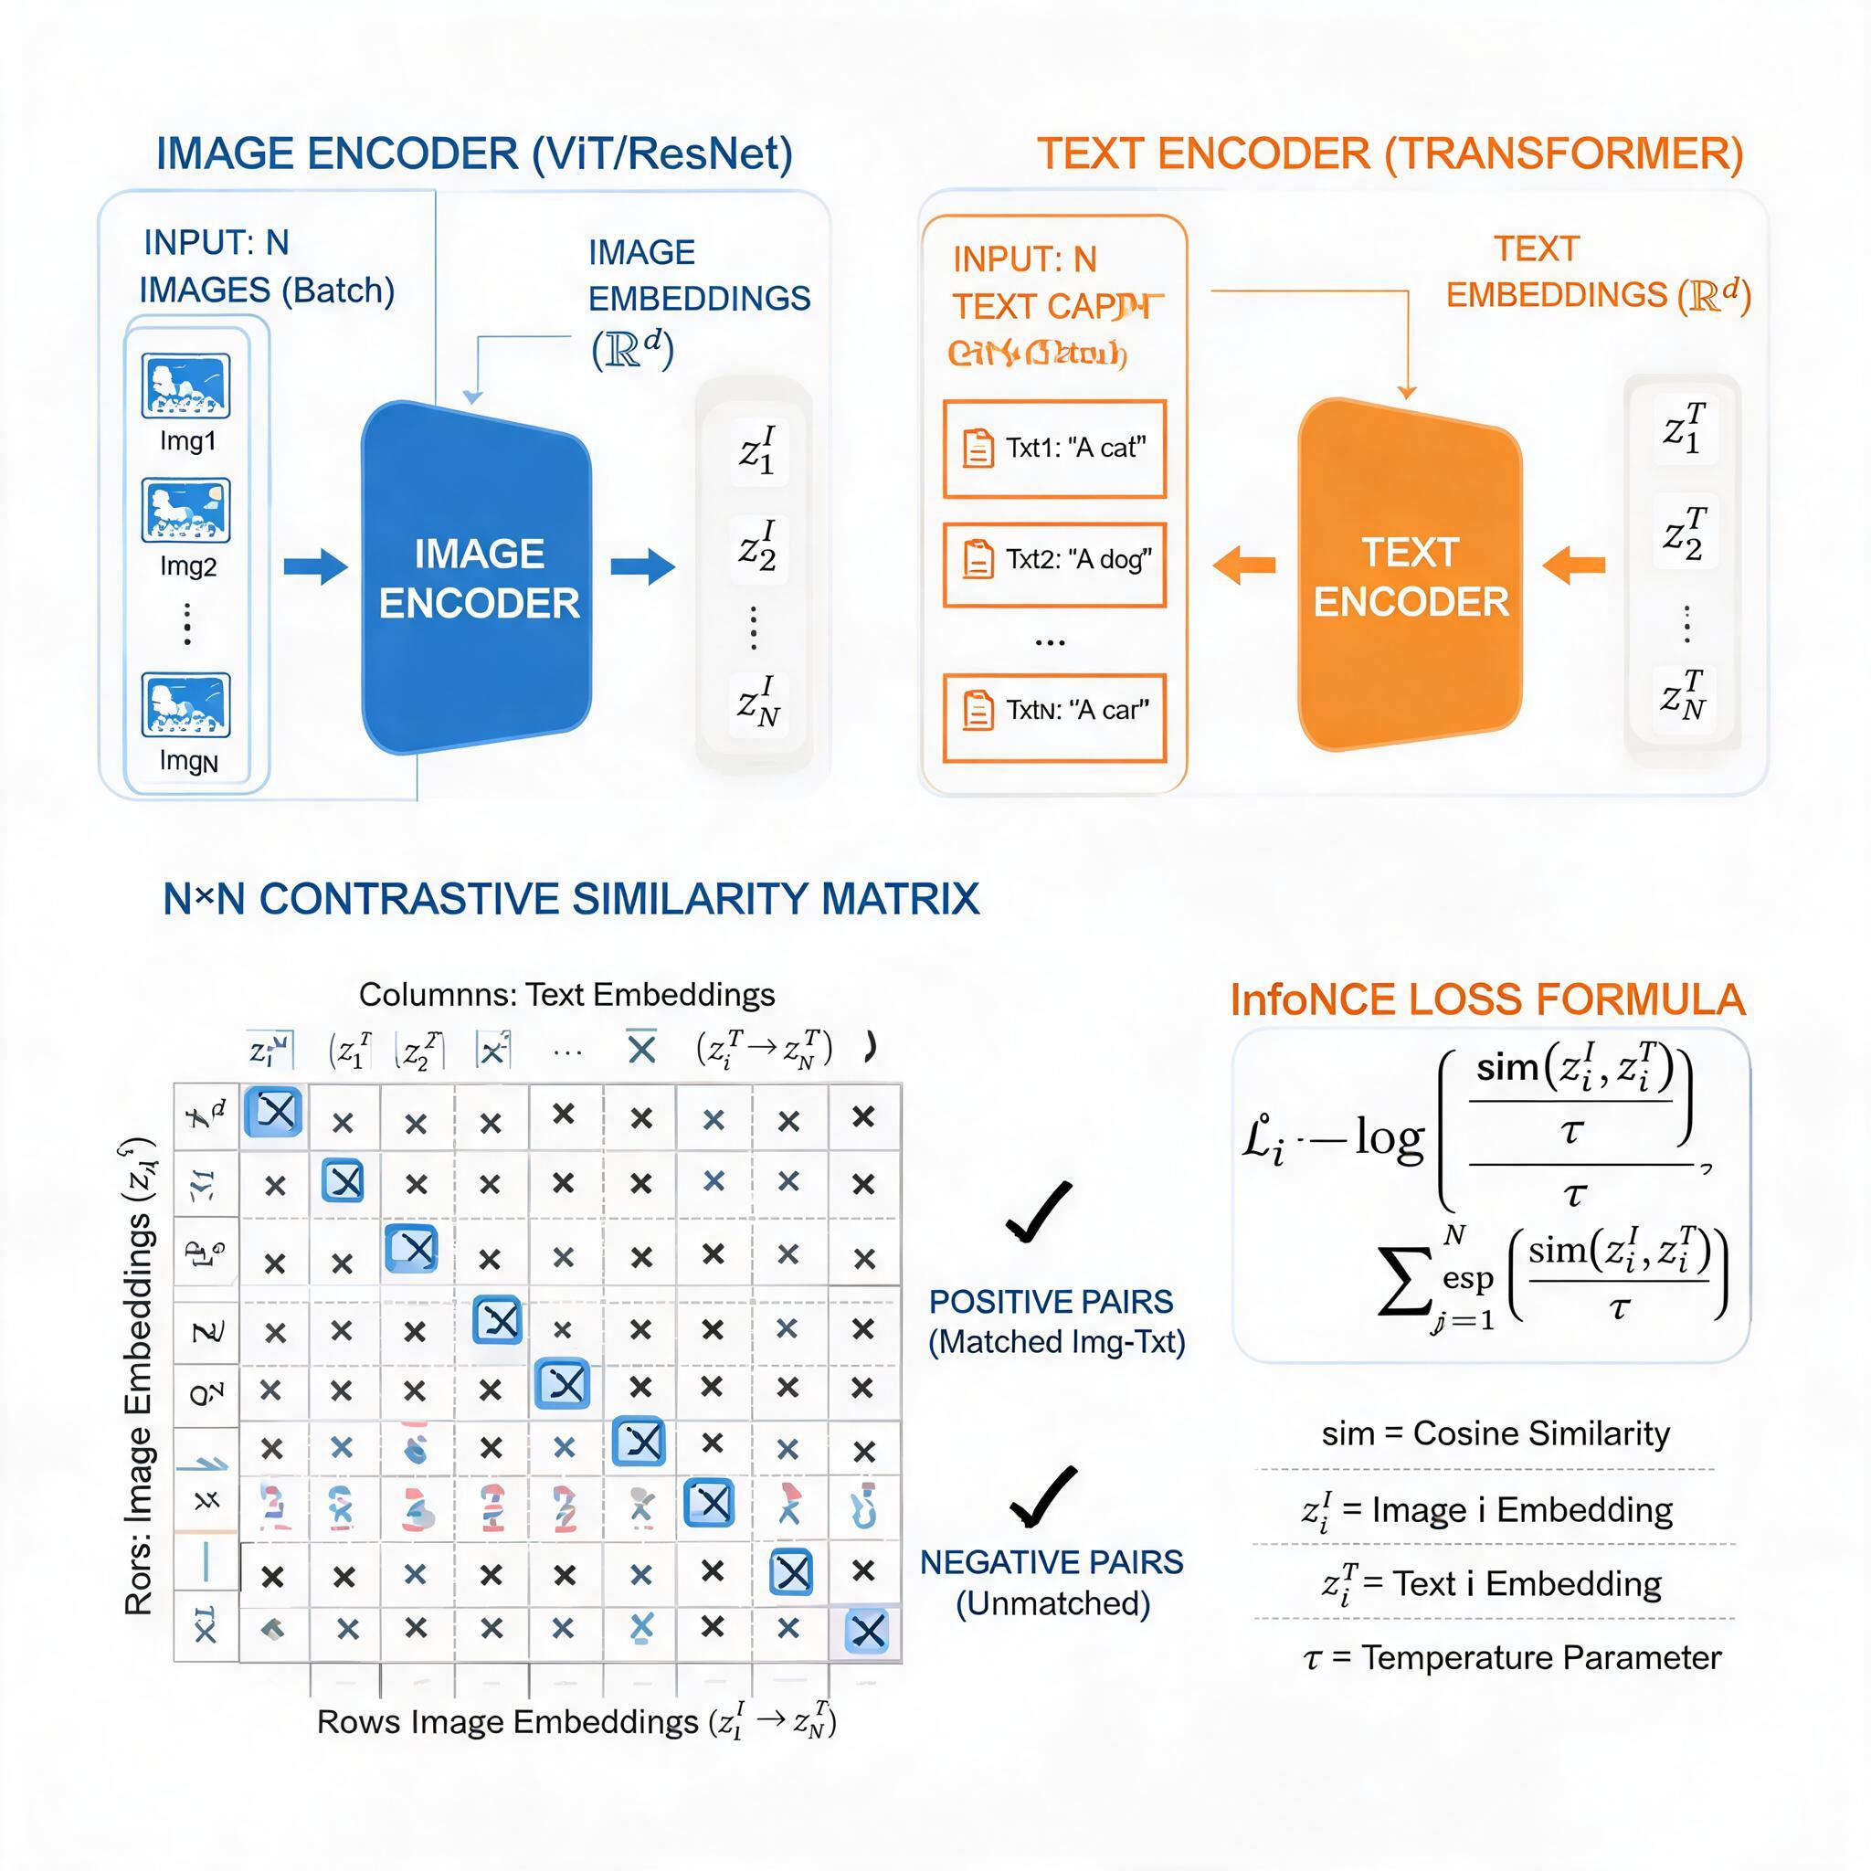
上图清晰展示了双塔编码器的内部细节：图像塔和文本塔各自编码后，通过投影层映射到 512 维共享语义空间，计算余弦相似度。

3.3 投影到共享语义空间
两个编码器各自输出高维特征向量后，通过一个线性投影层映射到共享的 d 维语义空间（d=512）：
图像塔:
I_raw = ImageEncoder(image) # [D_image] (如 768 或 2048)
I = W_image @ I_raw # [512] 共享空间

文本塔:
T_raw = TextEncoder(text) # [D_text] (如 512)
T = W_text @ T_raw # [512] 共享空间

L2 归一化:
I_norm = I / ||I||₂ # 单位向量
T_norm = T / ||T||₂ # 单位向量

相似度:
sim(I, T) = I_norm · T_norm # 余弦相似度, 值域 [-1, 1]
归一化后，所有嵌入都在单位超球面上，余弦相似度等价于向量点积。这使得正样本对的相似度趋近 1，负样本对的相似度趋近 0。

3.3.1 直觉示例
以 batch_size=3 为例，3 对图文数据：
图像: [猫图, 狗图, 汽车图]
文本: ["a cat", "a dog", "a car"]

编码 + 投影 + 归一化后:
I_cat = [0.8, 0.1, -0.5, ...] (猫图嵌入)
I_dog = [0.7, 0.3, -0.4, ...] (狗图嵌入, 与猫相似)
I_car = [-0.1, -0.2, 0.9, ...] (汽车图嵌入, 与猫狗差异大)

T_cat = [0.85, 0.05, -0.48, ...] (与 I_cat 高度相似)
T_dog = [0.65, 0.35, -0.35, ...] (与 I_dog 高度相似)
T_car = [-0.08, -0.15, 0.88, ...] (与 I_car 高度相似)

余弦相似度矩阵 (NxN):
T_cat T_dog T_car
I_cat [ 0.98 0.82 0.10 ] <- 正样本: 0.98 (最高)
I_dog [ 0.80 0.97 0.12 ] <- 正样本: 0.97 (最高)
I_car [ 0.08 0.10 0.96 ] <- 正样本: 0.96 (最高)

对角线 (正样本) 的相似度最高 -> 对齐成功

3.4 对比损失函数（InfoNCE Loss）
CLIP 的训练目标是对称的 InfoNCE 损失，同时优化图像到文本和文本到图像的双向匹配：

3.4.1 损失函数定义
给定 batch 中 N 对图文嵌入（归一化后），计算 NxN 余弦相似度矩阵：
S[i][j] = (I_i · T_j) / τ # 带温度系数 τ 的相似度

# 图像到文本方向 (每行做 softmax):
L_i2t = -(1/N) * Σ_i log( exp(S[i][i]) / Σ_j exp(S[i][j]) )

# 文本到图像方向 (每列做 softmax):
L_t2i = -(1/N) * Σ_j log( exp(S[j][j]) / Σ_i exp(S[i][j]) )

# 总损失 = 两个方向的平均:
L = (L_i2t + L_t2i) / 2
其中 τ 是可学习的温度参数（初始值 0.07），控制相似度分布的锐度。

3.4.2 直觉理解
以 batch_size=4 为例：
4 对图文: (猫图, "a cat"), (狗图, "a dog"), (车图, "a car"), (鸟图, "a bird")

相似度矩阵 S (带温度):
"a cat" "a dog" "a car" "a bird"
猫图 [ 0.95 0.20 0.02 0.05 ] <- 行 softmax 应让对角线最大
狗图 [ 0.18 0.93 0.03 0.08 ]
车图 [ 0.01 0.04 0.97 0.02 ]
鸟图 [ 0.06 0.09 0.01 0.94 ]

图像到文本损失 (行 softmax):
猫图行: softmax([0.95, 0.20, 0.02, 0.05]) -> [0.68, 0.32, 0.27, 0.28]
-> -log(0.68) = 0.39 (希望对角线概率越高越好)

文本到图像损失 (列 softmax):
"a cat"列: softmax([0.95, 0.18, 0.01, 0.06]) -> [0.69, 0.33, 0.28, 0.29]
-> -log(0.69) = 0.37

训练目标: 最小化所有 -log(对角线概率) 的和
即: 最大化对角线(正样本)的相似度, 压抑非对角线(负样本)的相似度

3.4.3 温度参数 τ 的作用
温度参数 τ 控制 softmax 分布的锐度：
- τ 小（如 0.01）：分布更尖锐，模型对正负样本区分更"自信"，但训练初期可能不稳定
- τ 大（如 0.1）：分布更平滑，梯度更温和，但收敛后判别力可能不足
- 可学习 τ：CLIP 让 τ 作为可优化参数自动调整，最终收敛到约 0.01-0.02

四、计算过程实例

4.1 预训练阶段
以 batch_size=4 为例，展示 CLIP 的一次前向 + 损失计算过程。
Step 1 - 输入图文对:
Batch:
图像: [猫图, 狗图, 车图, 鸟图] shape: [4, 3, 224, 224]
文本: ["a photo of a cat",
"a photo of a dog",
"a photo of a car",
"a photo of a bird"]
Step 2 - 图像编码:
4 张图经 ViT-B/16 编码:
猫图 -> I1_raw [768] -> 投影 -> I1 [512] -> 归一化 -> I1_norm
狗图 -> I2_raw [768] -> 投影 -> I2 [512] -> 归一化 -> I2_norm
车图 -> I3_raw [768] -> 投影 -> I3 [512] -> 归一化 -> I3_norm
鸟图 -> I4_raw [768] -> 投影 -> I4 [512] -> 归一化 -> I4_norm

I = [I1_norm, I2_norm, I3_norm, I4_norm] shape: [4, 512]
Step 3 - 文本编码:
4 句文本经 Transformer 编码:
"a photo of a cat" -> T1_raw [512] -> 投影 -> T1 [512] -> 归一化 -> T1_norm
"a photo of a dog" -> T2_raw [512] -> 投影 -> T2 [512] -> 归一化 -> T2_norm
"a photo of a car" -> T3_raw [512] -> 投稿 -> T3 [512] -> 归一化 -> T3_norm
"a photo of a bird" -> T4_raw [512] -> 投影 -> T4 [512] -> 归一化 -> T4_norm

T = [T1_norm, T2_norm, T3_norm, T4_norm] shape: [4, 512]
Step 4 - 计算相似度矩阵:
S = I @ T^T / τ shape: [4, 4]

假设 τ = 0.07:
T_cat T_dog T_car T_bird
I_cat [ 13.57 2.86 0.14 0.71 ]
I_dog [ 2.57 13.29 0.43 1.14 ]
I_car [ 0.14 0.57 13.86 0.29 ]
I_bird [ 0.86 1.29 0.14 13.43 ]
Step 5 - 计算损失:
图像到文本 (行 softmax + 交叉熵):
猫图行: softmax([13.57, 2.86, 0.14, 0.71]) -> [0.9999, 0.0001, 0.0, 0.0]
损失: -log(0.9999) = 0.0001

狗图行: softmax([2.57, 13.29, 0.43, 1.14]) -> [0.0001, 0.9998, 0.0, 0.0001]
损失: -log(0.9998) = 0.0002

车图行: softmax([0.14, 0.57, 13.86, 0.29]) -> [0.0, 0.0, 0.9999, 0.0]
损失: -log(0.9999) = 0.0001

鸟图行: softmax([0.86, 1.29, 0.14, 13.43]) -> [0.0002, 0.0003, 0.0001, 0.9994]
损失: -log(0.9994) = 0.0006

L_i2t = (0.0001 + 0.0002 + 0.0001 + 0.0006) / 4 = 0.00025

文本到图像 (列 softmax + 交叉熵): 同理计算, 假设 L_t2i = 0.00028

总损失: L = (0.00025 + 0.00028) / 2 = 0.000265

反向传播: 更新图像编码器、文本编码器、投影层、温度参数的权重

4.2 零样本分类
预训练完成后，CLIP 实现零样本分类的核心流程：
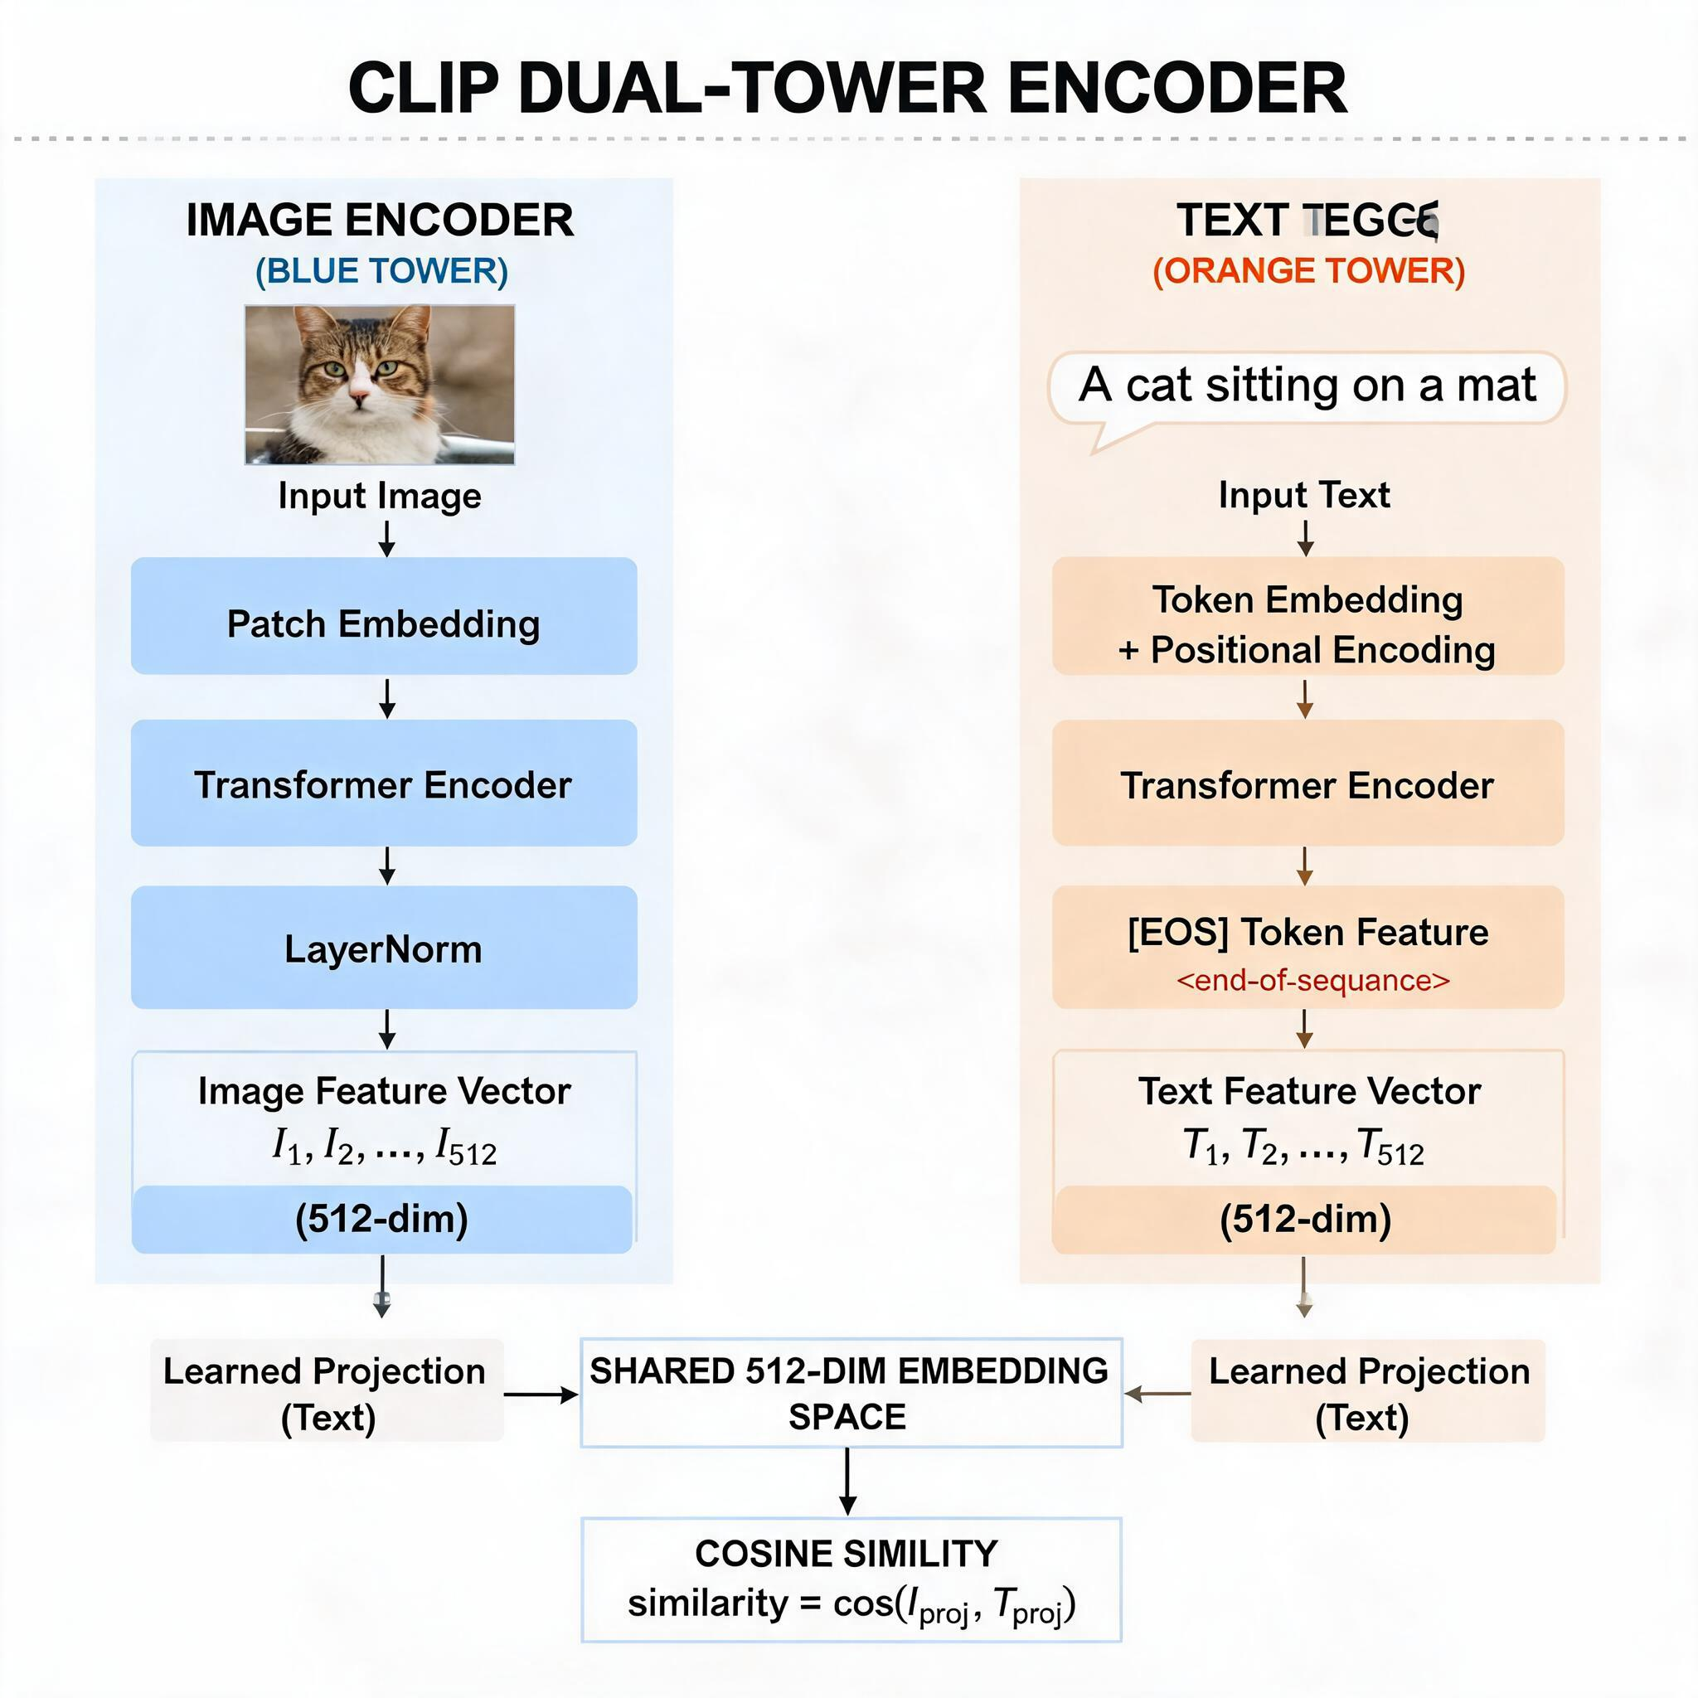
上图展示了零样本分类的完整过程：构造类别文本提示 → 图像/文本分别编码 → 计算相似度 → Softmax → 预测。
任务: 对一张金毛犬图片进行零样本分类（候选类别：猫、狗、汽车、鸟）
Step 1 - 构造文本提示:
使用 Prompt 模板: "a photo of a {label}"

"a photo of a cat" -> 文本 1
"a photo of a dog" -> 文本 2
"a photo of a car" -> 文本 3
"a photo of a bird" -> 文本 4
Step 2 - 图像编码:
金毛犬图片 -> ImageEncoder -> I_norm [512]
Step 3 - 文本编码 (可预计算缓存):
"a photo of a cat" -> TextEncoder -> T1_norm [512]
"a photo of a dog" -> TextEncoder -> T2_norm [512]
"a photo of a car" -> TextEncoder -> T3_norm [512]
"a photo of a bird" -> TextEncoder -> T4_norm [512]
Step 4 - 计算相似度:
sim(I, T) = I_norm · T_norm

sim_dog = 0.31 (最高! 与"狗"描述最匹配)
sim_cat = 0.18
sim_car = 0.02
sim_bird = 0.08

相似度: [0.18 (cat), 0.31 (dog), 0.02 (car), 0.08 (bird)]
Step 5 - 预测:
方法 1 - argmax (直接取最高):
预测 = dog (sim=0.31 最高)

方法 2 - softmax 概率:
[0.17, 0.53, 0.11, 0.19] -> dog (53% 概率)
预测 = dog

结果: 通过纯文本描述实现零样本分类, 无需任何标注训练数据

4.3 Prompt 工程的影响
CLIP 的零样本性能高度依赖 Prompt 设计。以 ImageNet 为例：
方案 A - 无 Prompt (仅类别名):
"cat" "dog" "car" ... "golden retriever"
-> ImageNet Top-1: ~66%

方案 B - "a photo of a {label}":
"a photo of a cat" "a photo of a golden retriever" ...
-> ImageNet Top-1: ~72%

方案 C - 80 个 ensemble Prompt:
"a photo of a {label}, a type of pet."
"a photo of a {label}, a type of vehicle."
... 取多个 Prompt 的嵌入平均
-> ImageNet Top-1: ~76.2%

方案 D - WaffleCLIP / CuPL (LLM 生成描述):
"a golden retriever is a large friendly dog with golden fur"
-> ImageNet Top-1: ~77%+
Prompt 工程为 CLIP 的零样本能力提供了显著增益，这也是 CLIP 实际使用中的关键技巧。

五、关键设计细节

5.1 数据规模与质量
CLIP 的成功在很大程度上归功于训练数据的规模和质量：
数据集 | 图文对数量 | 来源
WIT (Web Image Text) | 4 亿对 | OpenAI 自建
Google CC3M | 330 万对 | 网页爬取
Google CC12M | 1200 万对 | 网页爬取
LAION-400M | 4 亿对 | 开源复现
LAION-5B | 50 亿对 | 开源复现
OpenAI 构建了 WIT（Web Image Text）数据集，从 5 亿网页中筛选出 4 亿对高质量图文数据。数据构建的关键策略：
- 用所有 HTML alt 文本作为图像描述
- 过滤过短/无意义描述
- 去重，避免同一图多次出现
- 类别平衡，避免高频类别淹没低频类别

5.2 Batch Size 与对比学习
对比学习的效果与负样本数量直接相关——负样本越多，模型学到的判别能力越强。CLIP 使用了 32768 的超大 batch size：
batch_size = 32768
每张图像的负样本数 = 32767 (batch 中其他所有文本)
每个文本的负样本数 = 32767 (batch 中其他所有图像)
这要求显存和计算能力极大（512 张 V100 GPU 训练）。后续 OpenCLIP 的研究表明，batch size 从 8K 降到 256 会导致零样本性能下降约 5-10%。

5.3 图像编码器的选择
论文对比了 8 种模型配置：
模型 | 图像编码器 | 参数量 | ImageNet 零样本 Top-1
RN50 | ResNet-50 | 102M | 59.8%
RN101 | ResNet-101 | 114M | 63.2%
RN50x4 | ResNet-50 (宽 4x) | 167M | 67.4%
RN50x16 | ResNet-50 (宽 16x) | 295M | 72.8%
RN50x64 | ResNet-50 (宽 64x) | 558M | 76.4%
ViT-B/32 | ViT-Base, P=32 | 151M | 62.6%
ViT-B/16 | ViT-Base, P=16 | 150M | 68.6%
ViT-L/14 | ViT-Large, P=14 | 304M | 75.5%
ViT-L/14 在 336 分辨率下微调后达到 76.2%，成为后续 DALL-E 2、Stable Diffusion 等模型的标准文本编码器。

5.4 对称损失的设计
CLIP 使用对称损失（图像→文本 + 文本→图像）而非单向损失：
L = (L_i2t + L_t2i) / 2

L_i2t: 图像查文本 (行 softmax) - 让每张图找到正确的文本
L_t2i: 文本查图像 (列 softmax) - 让每段文本找到正确的图
对称损失确保图文嵌入在语义空间中双向对齐，而非单向投影。这是 CLIP 支持图文双向检索能力的基础。

六、演进与影响

6.1 开源复现：OpenCLIP
CLIP 原始模型未开源训练代码和数据。社区项目 OpenCLIP 用 LAION 公开数据复现了 CLIP，证明了：
- LAION-400M 数据可以训练出接近原始 CLIP 的性能
- 更大数据（LAION-5B）可以超越原始 CLIP
- 开源 ViT-H/14 和 ViT-G/14 在多个基准上超越 OpenAI 原版

6.2 文本到图像生成
CLIP 的文本编码器成为文生图模型的标准组件：
模型 | CLIP 的角色
DALL-E 2 | CLIP 文本编码器提取文本嵌入 → dRDM 生成图像
Stable Diffusion | CLIP 文本编码器（ViT-L/14）作为 U-Net 的条件输入
Imagen | 类 CLIP 的 T5 编码器提供文本理解
Kandinsky | CLIP 做文本编码 + 检索增强生成
CLIP 嵌入空间学会了图文语义对齐，使得"用文本控制图像生成"成为可能。

6.3 多模态大模型
CLIP 嵌入空间是许多多模态 LLM 的连接桥梁：
模型 | 利用 CLIP 的方式
BLIP | CLIP 初始化图文编码器，加入生成能力
BLIP-2 | CLIP 视觉编码器 + Q-TA 连接大语言模型
LLaVA | CLIP ViT 编码图像 → 投影层 → LLM 理解
MiniGPT-4 | CLIP 视觉编码 + Vicuna 语言模型
Flamingo | CLIP 视觉编码器 + Perceiver Resampler + LLM
CLIP 将图像编码为与文本对齐的向量，使得大语言模型可以"看懂"图像，催生了 GPT-4V 式的多模态交互。

6.4 视觉提示学习
CLIP 虽然强大，但直接微调容易过拟合。CoOp、CoCoOp 等方法提出提示学习（Prompt Learning）：
传统: "a photo of a {label}" (手工 Prompt)
CoOp: "a photo of a [V1][V2][V3][V4][V5] {label}" (可学习向量)

V1-V5 是可训练的连续向量, 用少量标注数据优化
用 1-16 张图片就能显著提升 CLIP 在特定任务上的性能，兼顾了零样本的泛化性和少样本的精确性。
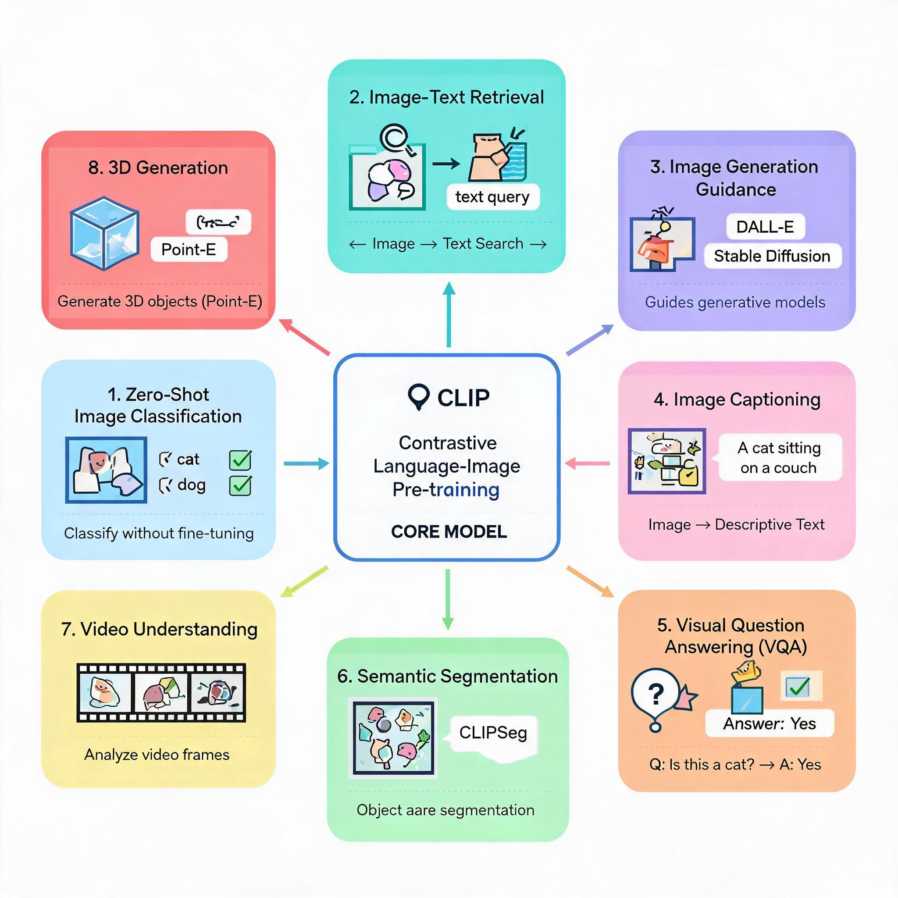
上图展示了 CLIP 的八大应用方向：零样本分类、图文检索、图像生成引导、图像描述、视觉问答、语义分割、视频理解、3D 生成。

6.5 CLIP 生态全景
方向 | 代表模型/方法 | 核心改进
开源复现 | OpenCLIP | 公开数据复现 + 超越原版
文生图 | DALL-E 2 / Stable Diffusion | CLIP 文本编码器做条件引导
多模态 LLM | BLIP-2 / LLaVA | CLIP 视觉编码 + LLM 推理
提示学习 | CoOp / CoCoOp | 可学习 Prompt 适配下游任务
语义分割 | CLIPSeg / MaskCLIP | CLIP 像素级零样本分割
视频理解 | VideoCLIP / X-CLIP | 时序扩展 CLIP
3D 理解 | PointCLIP / ULIP | CLIP 点云对齐
检测 | GLIP / OWL-ViT | CLIP 零样本目标检测
细粒度 | AP / SuS-X | 子类别级别的零样本识别

七、PyTorch 代码实现
以下是 CLIP 的简化 PyTorch 实现，涵盖核心组件：
import torch
import torch.nn as nn
import torch.nn.functional as F

class ImageEncoder(nn.Module):
"""图像编码器 (简化版 ViT 投影)"""
def __init__(self, embed_dim=768, projection_dim=512):
super().__init__()
# 这里用简化的线性层代替完整 ViT
self.backbone = nn.Linear(3 * 224 * 224, embed_dim)
self.ln = nn.LayerNorm(embed_dim)
self.projection = nn.Linear(embed_dim, projection_dim)

def forward(self, images):
# images: [batch, 3, 224, 224]
B = images.shape[0]
x = images.view(B, -1) # [batch, 3*224*224]
x = self.backbone(x) # [batch, embed_dim]
x = self.ln(x)
x = self.projection(x) # [batch, 512]
return x

class TextEncoder(nn.Module):
"""文本编码器 (简化版 Transformer)"""
def __init__(self, vocab_size=49408, embed_dim=512,
projection_dim=512, num_heads=8, num_layers=4):
super().__init__()
self.token_embedding = nn.Embedding(vocab_size, embed_dim)
self.positional_embedding = nn.Parameter(
torch.zeros(77, embed_dim)) # 最长 77 token

# 简化: 用 1 层 Transformer Encoder Layer
encoder_layer = nn.TransformerEncoderLayer(
d_model=embed_dim, nhead=num_heads,
dim_feedforward=embed_dim * 4,
dropout=0.1, activation="gelu",
batch_first=True, norm_first=True
)
self.transformer = nn.TransformerEncoder(encoder_layer, num_layers)
self.ln = nn.LayerNorm(embed_dim)
self.projection = nn.Linear(embed_dim, projection_dim)

def forward(self, token_ids):
# token_ids: [batch, seq_len]
x = self.token_embedding(token_ids) # [batch, seq, embed_dim]
x = x + self.positional_embedding[:x.size(1)]
x = self.transformer(x) # [batch, seq, embed_dim]
x = self.ln(x)
# 取 [EOS] (最后一个非 padding token) 的输出
x = x[:, -1, :] # [batch, embed_dim] 简化: 取最后一个
x = self.projection(x) # [batch, 512]
return x

class CLIPModel(nn.Module):
"""CLIP 完整模型"""
def __init__(self, temperature=0.07):
super().__init__()
self.image_encoder = ImageEncoder()
self.text_encoder = TextEncoder()
# 可学习温度参数
self.logit_scale = nn.Parameter(
torch.ones([]) * torch.log(torch.tensor(1 / temperature))
)

def forward(self, images, token_ids):
# 编码
image_features = self.image_encoder(images) # [batch, 512]
text_features = self.text_encoder(token_ids) # [batch, 512]

# L2 归一化
image_features = F.normalize(image_features, dim=-1)
text_features = F.normalize(text_features, dim=-1)

# 相似度矩阵 (带温度)
logit_scale = self.logit_scale.exp()
logits_per_image = logit_scale * image_features @ text_features.T # [N, N]
logits_per_text = logits_per_image.T # [N, N]

# 标签: 对角线为正样本 (第 i 张图匹配第 i 段文本)
batch_size = images.shape[0]
labels = torch.arange(batch_size, device=images.device)

# 对称损失
loss_i2t = F.cross_entropy(logits_per_image, labels)
loss_t2i = F.cross_entropy(logits_per_text, labels)
loss = (loss_i2t + loss_t2i) / 2

return loss, logits_per_image

# ===== 使用示例 =====
model = CLIPModel()

# 模拟输入
batch_size = 4
images = torch.randn(batch_size, 3, 224, 224) # 4 张图
token_ids = torch.randint(0, 49408, (batch_size, 10)) # 4 段文本 (10 token)

# 前向 + 损失
loss, logits = model(images, token_ids)
print(f"Loss: {loss.item():.4f}")
print(f"Logits shape: {logits.shape}") # [4, 4]

# ===== 零样本分类示例 =====
def zero_shot_classify(model, image, class_names, prompt_template="a photo of a {}"):
"""零样本分类"""
# 预计算文本嵌入 (可缓存)
prompts = [prompt_template.format(c) for c in class_names]
# tokenize + encode (简化展示)
# text_features = model.text_encoder(tokenize(prompts))
# image_features = model.image_encoder(image)

# 简化: 直接用随机向量模拟
image_features = F.normalize(torch.randn(1, 512), dim=-1)
text_features = F.normalize(torch.randn(len(class_names), 512), dim=-1)

# 计算相似度
similarity = (image_features @ text_features.T).squeeze(0)
probabilities = F.softmax(similarity * 100, dim=-1) # 温度 0.01

# 输出
for name, prob in sorted(zip(class_names, probabilities),
key=lambda x: -x[1]):
print(f" {name}: {prob.item()*100:.1f}%")

return class_names[similarity.argmax()]

result = zero_shot_classify(model, None,
["cat", "dog", "car", "bird"])
print(f"\n预测: {result}")

八、总结
CLIP 的核心贡献可以归纳为以下五点：
- 自然语言监督：用自然语言替代固定类别标签做监督，从 4 亿图文对中学习开放词表的视觉概念，突破了传统分类器的封闭类别限制。
- 对比学习对齐：通过对称 InfoNCE 损失将图像和文本映射到同一语义空间，实现图文双向对齐，奠定了多模态表示学习的基础范式。
- 零样本能力：无需任何标注微调，仅用文本描述即可完成图像分类，在 ImageNet 上达到 76.2% Top-1，实现了从"训练后迁移"到"开箱即用"的范式转变。
- 跨模态桥梁：CLIP 的嵌入空间成为连接视觉与语言的通用接口，催生了 Stable Diffusion（文本引导生成）、BLIP-2（视觉问答）、LLaVA（多模态对话）等一系列突破。
- 开放世界视觉：CLIP 可以识别训练时未见过的概念，通过文本自由组合实现任意粒度的视觉识别，为数视觉大模型"开放世界理解"提供了基础。
从 CLIP 到 BLIP、LLaVA、Stable Diffusion、SAM，CLIP 嵌入空间贯穿了现代多模态 AI 的底层架构。正如 Transformer 统一了序列建模、ViT 将 Transformer 引入视觉，CLIP 则连接了视觉与语言——它是多模态大模型时代真正的奠基石。

参考文献
- Radford, A., et al. "Learning Transferable Visual Models From Natural Language Supervision (CLIP)." ICML 2021.
- Cherti, M., et al. "Reproducible Scaling Laws for Contrastive Language-Image Learning (OpenCLIP)." CVPR 2023.
- Rombach, R., et al. "High-Resolution Image Synthesis With Latent Diffusion Models (Stable Diffusion)." CVPR 2022.
- Li, J., et al. "BLIP-2: Bootstrapping Language-Image Pre-training With Frozen Image Encoders and Large Language Models." ICML 2023.
- Liu, H., et al. "Visual Instruction Tuning (LLaVA)." NeurIPS 2023.
- Zhou, K., et al. "Learning to Prompt for Vision-Language Models (CoOp)." IJCV 2022.

